Щороку в перший день літа відзначається Міжнародний день захисту дітей. Сім'я і дитина – це споконвічні цінності, які сповідує український народ. У цьому році у вихованців нашого садочка 1 червня є подвійним святом. «Берізка» відновила свою роботу в умовах карантину. Діти скучали за своїми друзями, за вихователями, за своїми іграшками та затишними групами. Їх чекає багато справ. До кінця дня дітлахи встигнуть пограти у пожежників, лікарню, зробити цікаві споруди, розповісти вихователю та своїм друзям про те, чим вони займалися під час карантину.
Працівники «Берізки» також з нетерпінням чекали цієї зустрічі, чекали, коли заживе садочок повноцінним життям – з дитячим гоміном, веселим сміхом, щасливими дитячими посмішками.

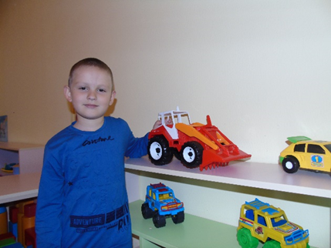

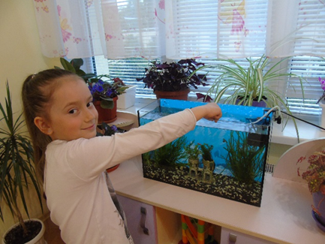

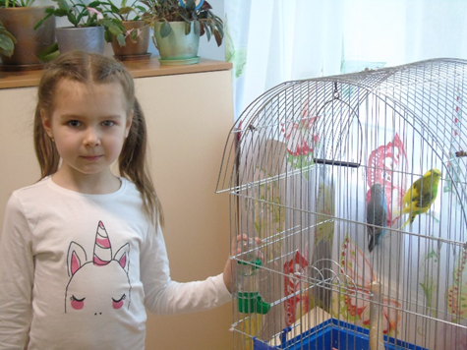

До речі , під час перебування на карантині до « Берізки» надійшла приємна звістка: дитячий садок став переможцем Всеукраїнського лайт-конкурсу «Конкурсна осінь -2019», організованого інтернет-порталом рейтингу освітніх закладів України, у номінаціях «Краще естетичне оздоблення фойє ЗДО», «Кращий кабінет психолога ЗДО» , отримав ІІ місце у номінаціях «Краще естетичне оздоблення актової зали ЗДО», «Краща групова кімната ЗДО».

